Spis treści

1 Wprowadzenie 1
1.1 Cel dokumentu 1
1.2 Zakres produktu 1
1.3 Ograniczenia 1
1.4 Charakterystyka użytkowników 1
2 Wymagania funkcjonalne 2
2.1 Przypadki użycia 2
2.2 Opis 2
3 Sekwencja działania programu 3

Wprowadzenie

Cel dokumentu
W dokumencie przedstawiono wymagania dla programu Car Service na platformę Android, tworzonego, jako projekt z przedmiotu Programowanie w Wyższej Szkole Informatyki i Zarządzania w Rzeszowie.

Zakres produktu
Celem stworzenia programu jest ułatwienie komunikacji i współpracy pomiędzy właścicielami samochodów a kierownikami serwisu.
Kierownicy mają możliwość zarejestrować swój serwis w systemie, a właścicieli samochodów mogą zapoznać się z wszystkimi serwisami. Jeżeli kierowca zaloguje się do systemu, to on ma możliwość skontaktować się z wybranym serwisem.

Ograniczenia
Do uruchomienia programu wymagany jest telefon z systemem Android 2.3.3 lub nowszym oraz ekranem o rozdzielczości 320x480 lub większej.

Charakterystyka użytkowników
Każdy właściciel samochodu lub kierownik serwisu samochodowego w okolicach pewnego miasta może zostać użytkownikiem produktu. Jedynym ograniczeniem dla użytkowników jest rejestracja w systemie dla rozszerzonych funkcji.

Wymagania funkcjonalne

Przypadki użycia
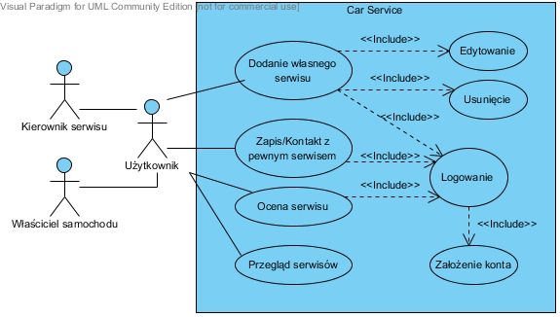
Rysunek 2.1 – Diagram przypadków użycia
Jak kierownika serwisu tak i właściciela samochodu system uznaje za użytkownika, ponieważ kierownik serwisu też może być właścicielem samochodu. Użytkownik może przeglądnąć dodane do systemu serwisy, dla wykonania wszystkich innych czynności powinien być zalogowany do systemu (logowanie odbywa się z istniejącego konta albo użytkownik może założyć nowe).

Opis
Wszystkie dane:
- Dane personalne użytkowników
- Dane o samochodach posiadanych użytkownikami
- Dane o dodanych serwisach;
- Szczegóły komunikacji pomiędzy serwisami a użytkownikami
będą przechowywane w bazie danych na web hostingu.

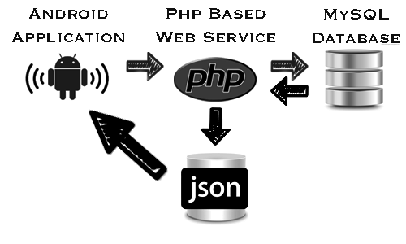
Rysunek 2.2 – Komunikacja aplikacji z bazą danych na web hostingu

Etapy komunikacji aplikacji z serwerem:
- wysyłanie aplikacją żądań do post form na serwerze
- opracowanie żądania php, wybieranie danych z bazy
- otrzymanie aplikacją odpowiedzi: json z danymi, które zostały żądane.

Sekwencja działania programu
Po uruchomieniu programu użytkownikowi wyświetla się ekran logowania do aplikacji. Stąd użytkownik może założyć konto, jeżeli go nie posiada, może wejść jako gość albo zarejestrowany użytkownik.
Jeśli użytkownik wszedł jako gość mu wyświetla się lista wszystkich serwisów które zostały dodane do systemu. Użytkownik może wrócić się do ekranu logowania, żadnych innych czynności on nie może wykonać.
Jeśli do aplikacji wszedł zarejestrowany użytkownik, to on może wykonać wszystkie czynności gościa, oraz:
- Przejść do ekrany z danymi personalnymi:
  - Edytowanie danych;
  - Dodanie posiadanych samochodów;
    - Edytowanie informacji o samochodzie;
    - Usunięcie informacji o samochodzie;
  - Przejść do zarządzania serwisem, jeśli go dodał;
- Dodać informacje o serwisie;
- Skontaktować się z wybranym serwisem;
- Przeglądnąć swoje kontakty z wszystkimi serwisami.

